Doğum İstatistikleri, TUIK 2016

Canlı doğan bebek sayısı 1 milyon 309 bin 771 oldu

Canlı doğan bebek sayısı revize edilen 2015 yılı verisine göre 1 milyon 333 bin 329 iken 2016 yılında
1 milyon 309 bin 771 oldu. Canlı doğan bebeklerin %51,3’ü erkek, %48,7’si kız oldu.

Toplam doğurganlık hızı 2,10 çocuk oldu
Toplam doğurganlık hızı, bir kadının doğurgan olduğu dönem olan 15-49 yaş grubunda doğurabileceği ortalama çocuk sayısını ifade etmektedir.

Toplam doğurganlık hızı, 2015 yılında 2,15 çocuk iken 2016 yılında 2,10 çocuk olarak gerçekleşti. Yani, bir kadının doğurgan olduğu dönem boyunca doğurabileceği ortalama çocuk sayısı 2,10 oldu. Bu durum, doğurganlığın nüfusun yenilenme düzeyi seviyesinde olduğunu gösterdi.

Doğurganlık hızının en yüksek olduğu il 4,33 çocuk ile Şanlıurfa oldu

Toplam doğurganlık hızının en yüksek olduğu il 2016 yılında 4,33 çocuk ile Şanlıurfa oldu. Bu ili 3,69 çocuk ile Ağrı, 3,46 çocuk ile Siirt ve 3,45 çocuk ile Şırnak izledi. Toplam doğurganlık hızının en düşük olduğu il ise 1,46 çocuk ile Karabük oldu. Bu ili 1,48 çocuk ile Edirne ve Kırklareli, 1,50 çocuk ile Zonguldak izledi.
Toplam doğurganlık hızının en yüksek ve en düşük olduğu ilk 10 il, 2016
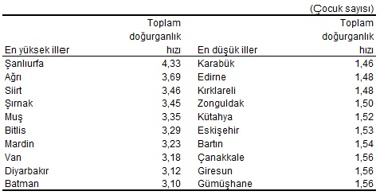
En yüksek yaşa özel doğurganlık hızı 25-29 yaş grubunda görüldü

Yaşa özel doğurganlık hızı, belli bir yaş grubunda bin kadın başına düşen ortalama canlı doğan çocuk sayısını ifade etmektedir.

Yaş grubuna göre doğurganlık hızı incelendiğinde, en yüksek yaşa özel doğurganlık hızı 25-29 yaş grubunda görüldü. Bu yaş grubundaki doğurganlık hızı 2011 yılında binde 125 iken 2016 yılında binde 133 oldu. Diğer bir ifadeyle, 2016 yılında 25-29 yaş grubundaki her bin kadın başına 133 doğum düştü.
Yaşa özel doğurganlık hızı, 2011, 2016
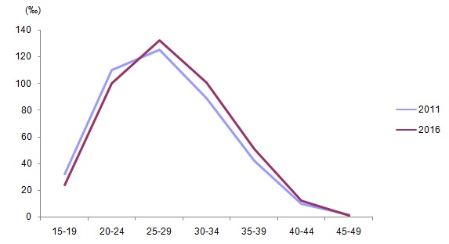
Adölesan doğurganlık hızı düştü
Adölesan doğurganlık hızı, 15-19 yaş grubunda bin kadın başına düşen ortalama canlı doğan çocuk sayısını ifade etmektedir. Adölesan doğurganlık hızı, 2011 yılında binde 32 iken 2016 yılında binde 24’e düştü. Diğer bir ifadeyle, 2016 yılında 15-19 yaş grubundaki her bin kadın başına 24 doğum düştü.
Kaba doğum hızı binde 16,5 oldu
Kaba doğum hızı, bin nüfus başına düşen canlı doğum sayısını ifade etmektedir. Kaba doğum hızı, 2015 yılında binde 17 iken 2016 yılında binde 16,5 oldu. Diğer bir ifade ile 2015 yılında bin nüfus başına 17 doğum düşerken, 2016 yılında 16,5 doğum düştü.
Kaba doğum hızının en yüksek olduğu il binde 32,9 ile Şanlıurfa oldu
Kaba doğum hızı illere göre incelendiğinde, 2016 yılında kaba doğum hızının en yüksek olduğu il binde 32,9 ile Şanlıurfa oldu. Bu ili binde 28,3 ile Ağrı, binde 26,6 ile Muş ve binde 26,1 ile Van ve Siirt izledi. Kaba doğum hızının en düşük olduğu il ise binde 9,8 ile Karabük oldu. Bu ili binde 10,1 ile Edirne, binde 10,2 ile Giresun ve Kırklareli izledi.
Bu konu ile ilgili bir sonraki haber bülteninin yayımlanma tarihi Mayıs 2018’dir.
_____________________________________________________________________________________
AÇIKLAMALAR
Merkezi Nüfus İdaresi Sistemi'nin (MERNİS) 2001 yılında çevrim-içi (on-line) uygulamasına geçmesiyle doğum istatistikleri bu veri tabanından üretilmeye başlanmıştır. Doğum verisi, idari kayıtlara gecikmeli yansıyan yeni kayıtlardan dolayı 5 yıl geriye dönük olarak güncellenmektedir. Bu haber bülteninde, 2011-2015 yıllarına ilişkin doğum istatistiklerinin 31 Mart 2017 tarihi itibariyle güncellenmiş verileri ile aynı tarih itibariyle 2016 yılı doğum istatistikleri verilmiştir.

